Faculdade São Paulo Tech School
Análise e Desenvolvimento de Sistemas
Leonardo Tomas Feitosa da Silva – RA: 01252013



Era Teenage Dream: O sonho adolescente de Katy Perry

São Paulo
2025

Sumário

1. CONTEXTO 3
1.1 DESENVOLVIMENTO 3
1.2 LANÇAMENTO E CAPA 4
1.3 RECEPÇÃO DA CRÍTICA 5
1.4 PREMIOS E INDICAÇÕES 5
1.5 TRACKLIST 7
1.6 CRÉDITOS 7
1.7 DESEMPENHO COMERCIAL 8
2. OBJETIVO 11
3. JUSTIFICATIVA 11
4. ESCOPO 11
4.1 LIMITAÇÕES E EXCLUSÕES 12
4.2 REQUISITOS 12
5. PREMISSAS 12
6. RESTRIÇÕES 13
7. DIAGRAMA DE NEGÓCIO 13
8. DIAGRAMA DE SOLUÇÃO TÉCNICA 14
9. METODOLOGIA UTILIZADA 14
10. FERRAMENTAS DE GESTÃO 15
11. AÇÕES FUTURAS 17
12. CONSIDERAÇÕES FINAIS 17
13. REFERÊNCIAS BIBLIOGRÁFICAS 17

1. CONTEXTO

Teenage Dream é o segundo álbum de estúdio da cantora e compositora norte-americana Katy Perry, lançado em 24 de agosto de 2010 pela Capitol Records e EMI. O projeto marcou um ponto de virada na carreira da artista, consolidando-a como uma das principais figuras do pop comercial dos anos 2010. Diferente de seu álbum anterior, One of the Boys (2008), que explorava pop rock com elementos orgânicos, Teenage Dream mergulha em uma sonoridade totalmente eletrônica, doce, dançante e radiofônica, carregada de temáticas nostálgicas e estéticas inspiradas em cultura pop adolescente, pin-ups, candy pop e referências lúdicas.
Seis singles foram lançados para a promoção do disco e todos listaram-se nas três primeiras posições da estadunidense Billboard Hot 100, com "California Gurls", "Teenage Dream", "Firework", "E.T." e "Last Friday Night (T.G.I.F.)" atingindo o topo. Perry tornou-se a segunda artista a conquistar o feito de ter cinco singles de um único disco a culminar na tabela, repetindo o recorde de Michael Jackson com Bad entre 1987 e 1988, sendo a única mulher na história e, com isso, recebeu o prêmio Billboard Spotlight como reconhecimento nos Billboard Music Awards de 2012. Quando "ET" e "Teenage Dream" foram certificados como diamante pela RIAA, Perry se tornou o primeiro artista a ter quatro singles certificados como diamante do mesmo álbum no país, sendo os outros "Firework" e "California Gurls".
O álbum dominou paradas ao redor do mundo por anos, se tornou um marco do pop da década de 2010. Além disso, ajudou a definir tendências visuais e sonoras que impactaram toda a indústria musical nos anos seguintes.

1.1 DESENVOLVIMENTO

Depois do sucesso de One of the Boys, Katy Perry buscava um segundo álbum que fosse mais colorido e vibrante com narrativas sobre juventude, romance e liberdade. Perry começou a trabalhar no álbum em 13 de outubro de 2009, ela revelou que o álbum se concentraria no "turbilhão" último ano de sua vida, lidando com sua nova fama, amizades, relacionamentos, afirmando ainda que "não vou falar apenas sobre a batida e dançar, quero abordar algo mais profundo".
Durante o processo de criação, Katy trabalhou com alguns dos maiores produtores pop do mundo, incluindo: Max Martin, Dr. Luke & Benny Blanco. O álbum foi gravado no estúdio da Capitol Records em Hollywood, Los Angeles que fica na Califórnia, entre 13 de janeiro e 30 de abril de 2010.

1.2 LANÇAMENTO E CAPA

O título do segundo álbum foi revelado oficialmente por Perry em maio de 2010, dias após o lançamento de "California Gurls". "Quis chamar o álbum de Teenage Dream porque tem uma música no disco com o mesmo nome que eu escrevi em Santa Barbara, e foi um momento muito puro para mim, porque é de onde eu sou", revelou a cantora à MTV News. O segundo álbum da cantora foi lançado em 24 de agosto na América do Norte, distribuídos pela Capitol Records e iTunes, respectivamente. A capa da versão deluxe do álbum foi aromatizada com cheiro de algodão doce, de acordo com a MTV.
A capa oficial do álbum apresenta uma pintura de Perry, feita pelo artista plástico Will Cotton, na qual ela é vista deitada nua, ligeiramente envolta pelas nuvens rosadas de algodão doce, o que é considerado marca registrada do pintor, que traz imagens com alusão a doces. Na imagem da pintura, o corpo da cantora novamente faz referência à estética das pin-ups girls.
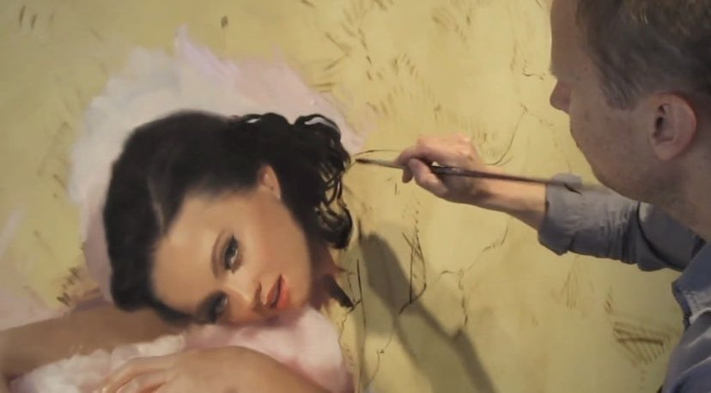
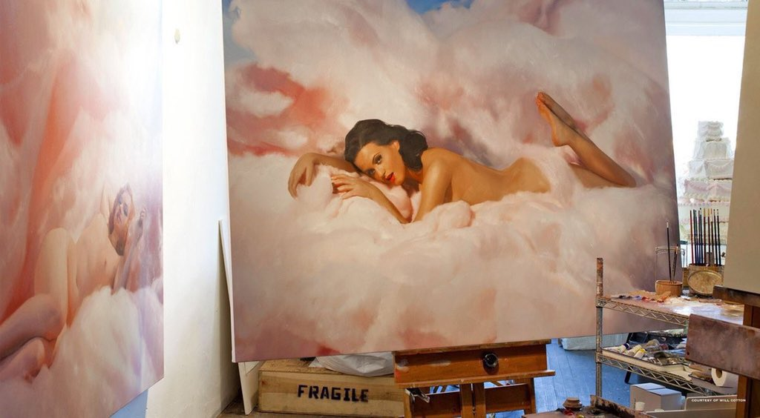

1.3 RECEPÇÃO DA CRÍTICA

Teenage Dream recebeu diversas críticas mistas da mídia especializada. O agregador de resenhas Metacritic deu ao álbum uma média de 52 de 100, baseando-se em 19 avaliações, o que indica análises predominantemente negativas. Já a média dos usuários (público geral) foi positiva com 8.0.

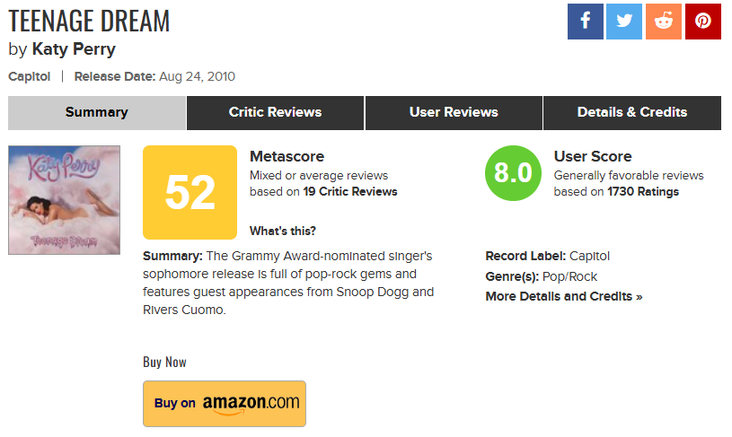

Motivos citados pelos críticos foram letras consideradas simples, produção “muito comercial” e o excesso de “açucaramento” temático. Com o passar dos anos, contudo, o álbum passou a ser visto como um marco cultural, valorizado pela crítica retrospectivamente.

1.4 PREMIOS E INDICAÇÕES

De 2010-2013, Teenage Dream gerou algumas indicações e prêmios nas maiores e principais premiações da música:
- Grammy Awards: 6 indicações - 0 vitórias (incluindo Álbum do Ano e Gravação do Ano)
- MTV Video Music Awards: 16 indicações – 4 vitórias (incluindo Vídeo do Ano com “Firework”)
- Billboard Music Awards: 22 indicações – 3 vitórias
- American Music Awards: 9 indicações – 2 vitórias

Apesar de ser uma das maiores estrelas do pop, a Katy Perry já recebeu 13 indicações ao Grammy, mas nunca levou um troféu para casa, algo que muitos fãs e críticos veem como um paradoxo, considerando o impacto gigantesco que ela teve na música pop dos anos 2010. Mesmo com álbuns extremamente bem-sucedidos, como Teenage Dream, e singles que dominaram as paradas por semanas, a Academia parece nunca ter abraçado seu trabalho da mesma forma que o público. Ao longo dos anos, ela concorreu com artistas muito aclamados pela crítica, o que também contribuiu para suas derrotas em categorias importantes. Ainda assim, Katy costuma tratar o assunto com leveza, dizendo que os prêmios não definem sua carreira e, de certa forma, o legado cultural dela fala mais alto do que qualquer gramofone dourado.

Grammy Awards
Ano | Recipiente | Categoria | Resultado
2011 | Teenage Dream | Álbum do Ano | Indicado
2011 | Teenage Dream | Melhor Álbum Pop | Indicado
2011 | "Teenage Dream" | Melhor Performance Vocal Pop Feminina | Indicado
2011 | "California Gurls" (participação de Snoop Dogg) | Melhor Colaboração Pop | Indicado
2012 | "Firework" | Gravação do Ano | Indicado
2012 | "Firework" | Melhor Performance Pop Solo | Indicado
2013 | "Wide Awake" | Melhor Performance Pop Solo | Indicado

1.5 TRACKLIST

Em janeiro de 2012, a editora discográfica de Perry confirmou oficialmente o relançamento do disco. Intitulado Teenage Dream: The Complete Confection, o seu alinhamento consiste em todas as faixas do original, nos remixes de "E.T." com Kanye West e "Last Friday Night (T.G.I.F.)" com Missy Elliot, a versão acústica de "The One That Got Away" disponibilizada para download meses antes, três músicas inéditas e uma longa mashup que reúne todos os seis singles do álbum original.
Numa declaração oficial, a artista afirmou o seguinte: "Esta é a história completa de Teenage Dream. Foi uma honra incrível empatar com o "Rei do Pop" no recorde da Billboard Hot 100, mas vou seguir em frente. Então esta é a edição especial completa do meu álbum para os meus fãs.
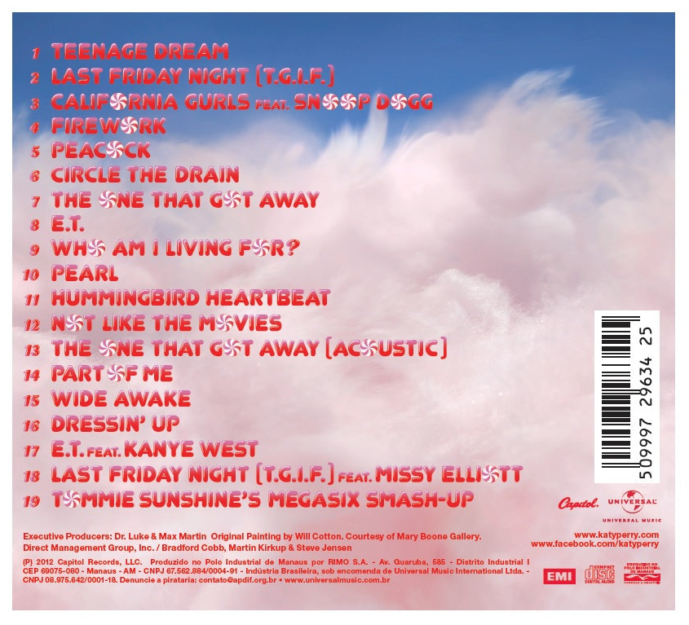

1.6 CRÉDITOS

Equipe de criação inclui:
- Katy Perry (vocais principais, composição)
- Calvin "Snoop Dogg" Broadus (composição, vocal)
- Bonnie McKee (composição)
- Dr. Luke, Max Martin, Benny Blanco (produção principal)
- Will Cotton (direção de arte da capa)
Além de dezenas de profissionais em áreas como: mixagem, instrumentação, masterização, fotografia, design, produção vocal, engenharia de áudio entre outros

1.7 DESEMPENHO COMERCIAL

O projeto obteve um desempenho comercial positivo, atingindo o topo das tabelas musicais da Austrália, Áustria, Canadá, Irlanda, Nova Zelândia e Reino Unido, enquanto listou-se entre os dez mais vendidos em países como Alemanha, Bélgica, Brasil, França, Itália, Japão e Suíça. Nos Estados Unidos, tornou-se o primeiro álbum de Perry a liderar a Billboard 200 e listou-se entre os 40 mais vendidos por três anos consecutivos, recebendo uma certificação de diamante (10x platina) pela Recording Industry Association of America (RIAA), denotando vendas de 10 milhões de unidades em território estadunidense.
Teenage Dream é a era mais vendida da história dos Estados Unidos, com aproximadamente 109 milhões de unidades (estimadas) vendidas no país.
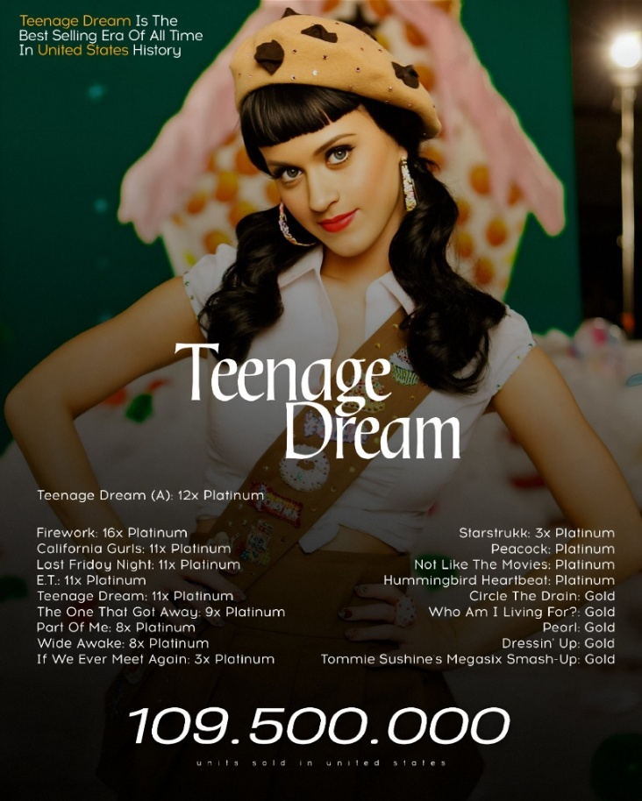
'Teenage Dream: The Complete Confection', de Katy Perry, recebeu 4.386.724 reproduções (sem filtro) no Spotify em 17 de novembro. Sendo o 20° álbum feminino mais reproduzido no dia e o 2 ° mais antigo do top 20, demonstrando sua longevidade.

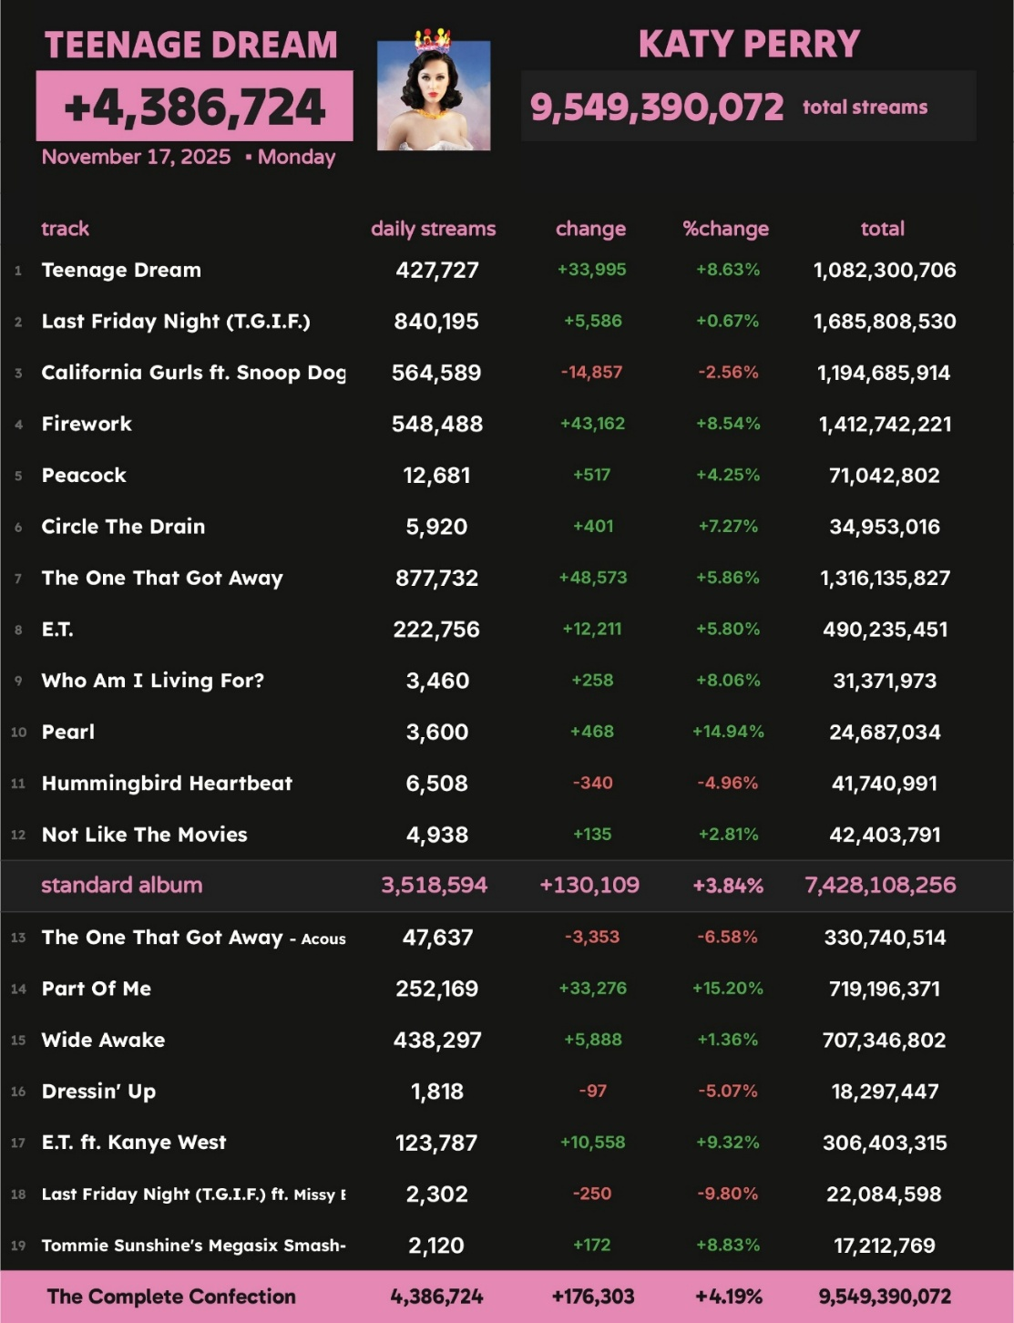

Dados da cantora na Billboard Hot 100, a principal parada de músicas dos Estados Unidos e uma das mais influentes do mundo:

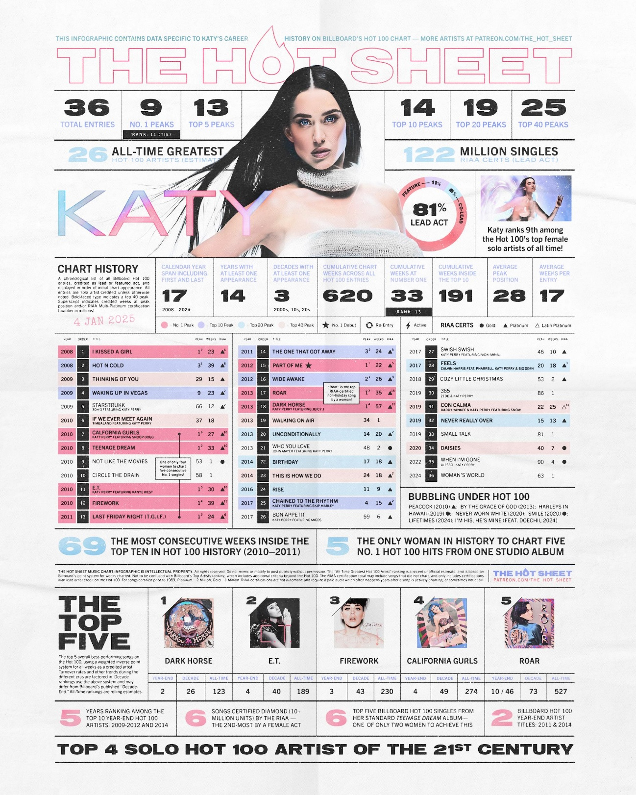

2. OBJETIVO

O objetivo deste projeto é desenvolver um website completo inspirado na Era Teenage Dream de Katy Perry, temática que faz parte da minha história pessoal, identidade e formação cultural. O site possibilita cadastro e login de usuários com armazenamento das informações em banco de dados, além de uma experiência visual interativa com dashboard, indicadores e navegação temática.
Este projeto visa aplicar todas as competências técnicas aprendidas no semestre, integrando Front-End, Back-End e Banco de Dados, alinhado às boas práticas de usabilidade, governança de código e documentação profissional

3. JUSTIFICATIVA

A escolha do tema se conecta diretamente à minha experiência pessoal: a era Teenage Dream foi um marco emocional na minha adolescência, contribuindo para minha autoestima, identidade e abertura ao mundo. A escolha do tema torna o desenvolvimento mais significativo e alinhado com meus valores.
Além disso, o projeto possibilita:
- Representar meus gostos pessoais com autenticidade;
- Fortalecer minha motivação por tecnologia através de algo que me inspira;
- Desenvolver um site com propósito afetivo e social (iniciativas humanitárias e sociais de Katy Perry se conectam a importantes Objetivos de Desenvolvimento Sustentável (ODS) da ONU, especialmente aos 3, 4 e 8);
- Praticar as competências técnicas exigidas em um desafio totalmente individual.

4. ESCOPO

O projeto contempla:
- Site front-end desenvolvido em HTML, CSS e JavaScript;
- Formulário com validações via JavaScript;
- API com Node.js para cadastro e consulta;
- Integração com banco de dados MySQL;
- Dashboard com indicadores e gráficos;
- Conteúdos informativos sobre o álbum e ações filantrópicas da artista;
- Página responsiva com navegação dinâmica;
- Partes interativas do site, como o torneio, o jogo e a calculadora.

4.1 LIMITAÇÕES E EXCLUSÕES

- Sistema não possui área administrativa para gerenciamento de usuários;
- Não foi implementado envio de confirmação de e-mail ou recuperação de senha;
- Conteúdos inseridos são informativos, sem fins comerciais.

4.2 REQUISITOS

- Planejamento no Trello;
- Uso do GitHub;
- Fazer o site institucional (Index, login & cadastro);
- Fazer interação site institucional (Torneio, jogo & calculadora);
- Fazer a documentação do projeto;
- Criar Diagrama de Solução Técnica;
- Criar Diagrama de Negócio/Funcionamento;
- Montar Modelo Lógico com relacionamentos;
- Montar comandos SQL;
- Fazer a DashBoard e Indicadores;
- Aplicação da API NodeJS para cadastro e/ou consulta no banco de dados;
- Utilização de uma VM Linux contendo somente o Banco de Dados;
- Preparar apresentação final do projeto.

5. PREMISSAS

- O usuário deve possuir conexão com internet.
- Navegadores compatíveis com HTML5 e JavaScript;
- Banco de dados ativo durante o uso;
- Informações cadastradas pelos usuários são verídicas.

6. RESTRIÇÕES

- Desenvolvimento realizado dentro da data máxima de 24/11/2025;
- Tecnologias utilizadas devem ser compatíveis com o ambiente disponível em sala
- Conteúdos utilizados são apenas informativos, sem fins comerciais;
- Manutenção e futuras atualizações dependem exclusivamente do desenvolvedor;
- Repositório de código mantido no Git, público e compartilhado com os professores via Moodle;
- Uso de materiais de terceiros respeitando direitos autorais (sem distribuição ou monetização).

7. DIAGRAMA DE NEGÓCIO

O diagrama representa o fluxo de interação entre usuário, sistema de cadastro, interações com o site e a área de exibição de conteúdo e dashboards.

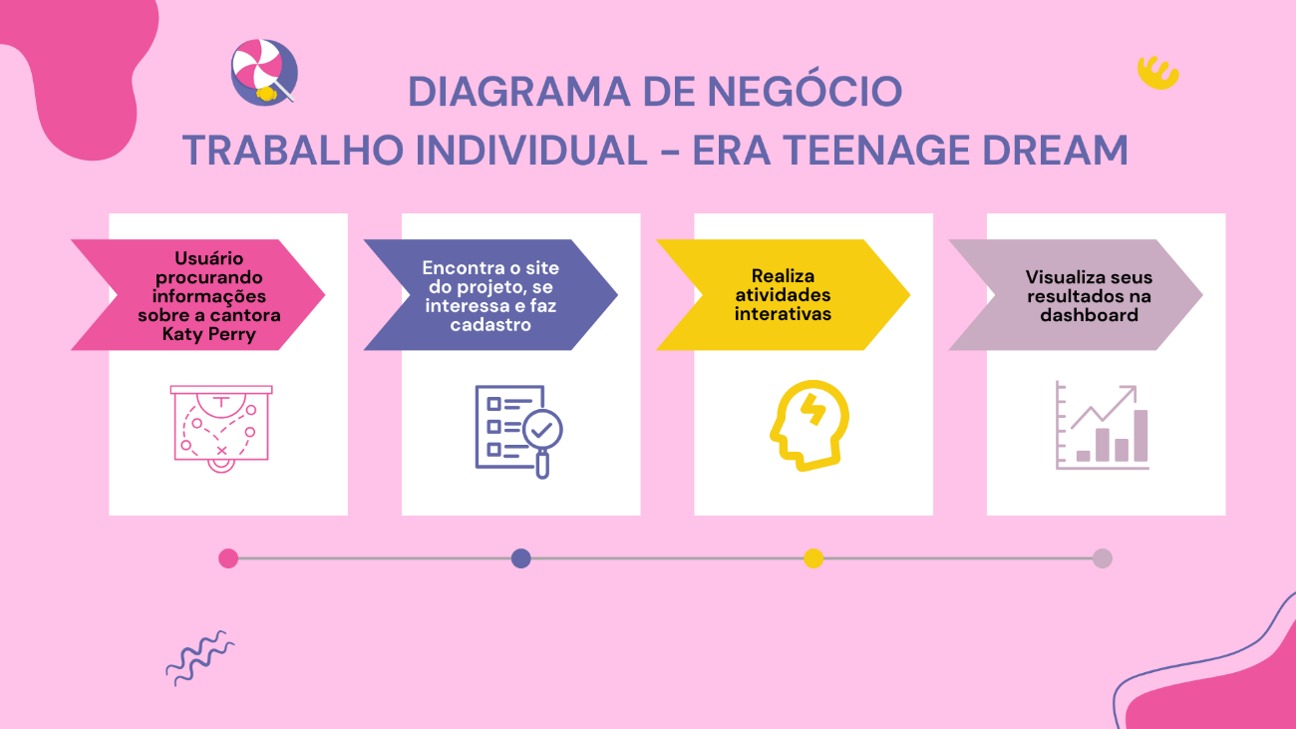

8. DIAGRAMA DE SOLUÇÃO TÉCNICA

O diagrama de solução técnica é um desenho, mapa ou plano de alto nível que representa os recursos tecnológicos e de informação de uma organização ou de uma solução específica.
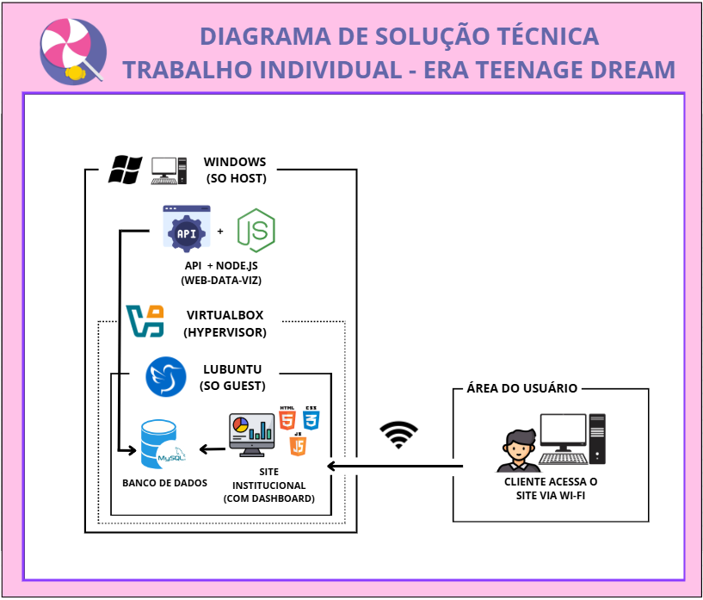

9. METODOLOGIA UTILIZADA

Utilizar uma metodologia padroniza processos, facilita adaptação, garante consistência e aumenta a eficiência na execução de projetos variados. A metodologia utilizada foi a Scrum, essa metodologia é feita em pequenas partes para que assim o cliente receba regularmente um feedback do que está sendo desenvolvido. Algumas das características são:
- O projeto é desenvolvido de forma segmentada e incremental;
- Adota um modelo flexível, permitindo ajustes contínuos;
- Requisitos podem ser alterados a qualquer momento, inclusive após o início
- do projeto;
- O desenvolvimento é interativo, podendo repetir etapas quando necessário;
- Os requisitos evoluem continuamente ao longo do projeto;
- Os requisitos são definidos e revisados quase diariamente pelo proprietário e pela equipe;
- Alterações podem ser implementadas durante a fase de testes sem comprometer o andamento do projeto.

10. FERRAMENTAS DE GESTÃO

Product backlog é o registro acumulado de tarefas, demandas ou pedidos que ainda não foram concluídos dentro de um determinado período. De forma simples, é como uma “Pilha de trabalho” aguardando para ser processada. Para esse projeto o backlog foi feito no Excel, onde foi preenchido os requisitos, descrições, classificações, tamanhos, prioridades, sprints e estados.

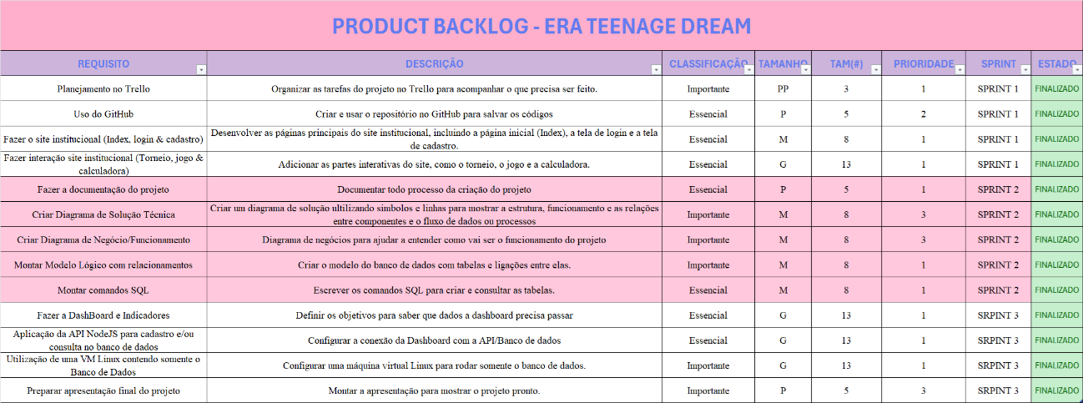

Também foi realizado um gráfico de burndown para ajudar visualmente mostrando a quantidade de trabalho que ainda precisa ser feito em relação ao tempo restante para a entrega.

O Trello é uma ferramenta de gerenciamento de projetos que utiliza um método visual e colaborativo, inspirado no sistema Kanban, para organizar tarefas. Ele serve para planejar e acompanhar o andamento de projetos, desde o pessoal até o corporativo, permitindo que equipes e indivíduos organizem fluxos de trabalho em quadros virtuais. No projeto foi criado um quadro “Era Teenage Dream: O sonho adolescente de Katy Perry” e dentro desse quadro as listas “Product Backlog”, “Sprint 1”, “Sprint 2” e “Sprint 3”.

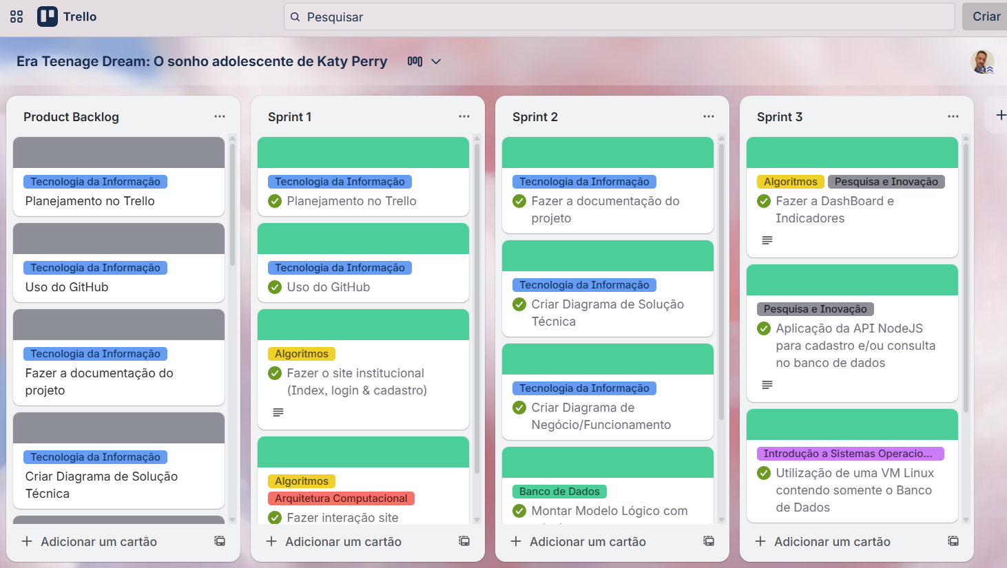

11. AÇÕES FUTURAS

Como ações futuras o projeto pretende:
- Implementar página de configurações com edição de perfil (senha, e-mail, avatar);
- Evoluir o dashboard com mais indicadores;
- Sistema de redefinição de senha e recursos de segurança avançados;
- Design responsivo aprimorado para todos os dispositivos;
- Tradução da interface para inglês.

12. CONSIDERAÇÕES FINAIS

O desenvolvimento do projeto Era Teenage Dream permitiu unir paixão pessoal pela música com a prática acadêmica em tecnologia. Além de documentar e celebrar um dos maiores fenômenos da cultura pop moderna, o site representa uma etapa importante na evolução profissional do desenvolvedor, demonstrando habilidades técnicas, organização e criatividade.

13. REFERÊNCIAS BIBLIOGRÁFICAS

https://www.unicef.org/goodwill-ambassadors/katy-perry
https://trello.com/b/zHGhWJst/era-teenage-dream-o-sonho-adolescente-de-katy-perry
https://x.com/ilbomin/status/1986105914810847505
https://x.com/goldenchartss/status/1981362871767339360
https://www.riaa.com/gold-platinum/?tab_active=default-award&ar=KATY+PERRY&ti=&lab=&genre=&format=&date_option=release&from=&to=&award=&type=&category=&adv=SEARCH#search_section
https://x.com/Spotify_numbers/status/19907961015498015733
https://pt.wikipedia.org/wiki/Teenage_Dream
Materiais disponibilizados nas disciplinas da SPTech
SP02 - Aula 04 (02/10/25) - Infraestrutura e Diagrama
SP02 - Aula 03 (25/09/25) - Metodologia Parte 03 BACKLOG
SP02 - Aula 02 (25/09/25) - Metodologia Parte 02 SCRUM
SP02 - Aula 01 (18/09/25) - Metodologia Parte 01

